С 26 января по 2 февраля в очередной раз на австрийском горнолыжном курорте Майрхофен развернется молодежный лагерь МГУ с фестивалем "ЗАБУгоРы-2013". Отличная возможность после напряженного семестра как следует покататься на лыжах или сноуборде, а также насыщенно провести время после катания.
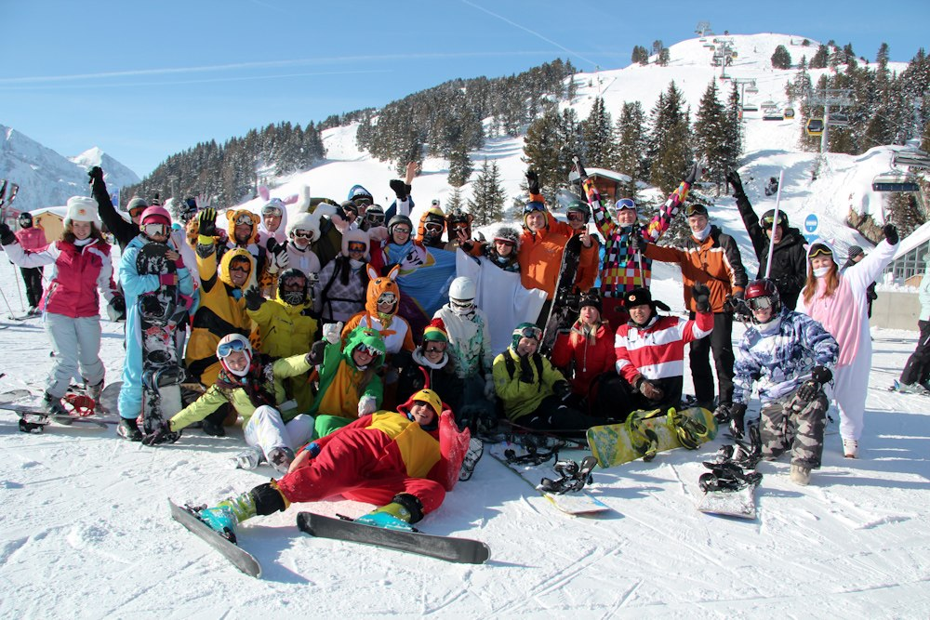
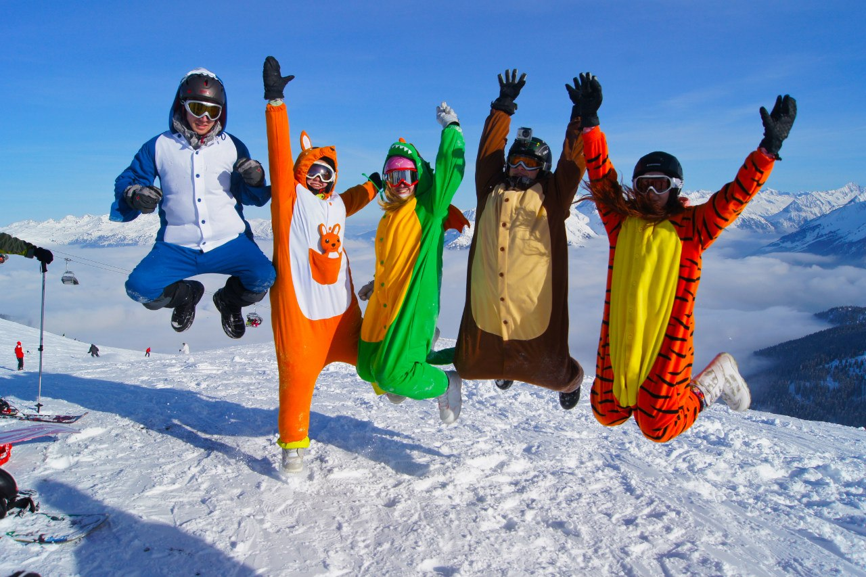
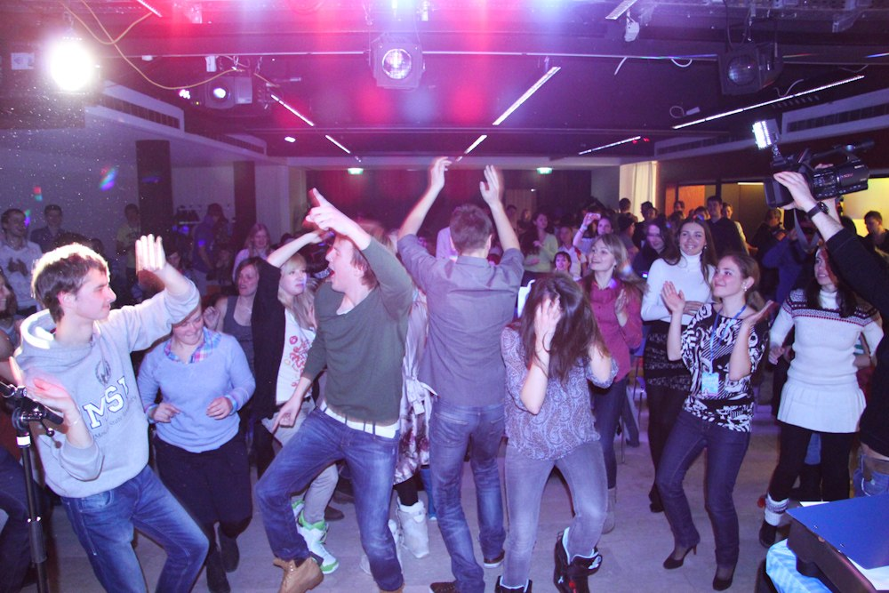
ЗАБУгоРы - это экшн 24 часа в сутки: спортивные соревнования, фрик-шоу, игры и флешмобы на горе днем; шоу-программы и экшн-викторины вечером, а также безудержные тематические вечеринки с культовыми московскими DJ каждую ночь плюс обширная экскурсионная и культурная программа. Вечерняя освещенная трасса длиной 7 км, аквапарк с горками и возможностью поплавать под звездным зимним небом, Мюнхен с его знаменитыми музеями и древними традициями ждут именно вас!

На ЗАБУгоРы ежегодно ездит профессиональная съемочная группа, и каждый гость фестиваля становится героем регулярных видеодайджестов, выходящих прямо на фестивальном телевидении ZABUR-TV.
Для тех, кто еще не умеет ни на чем кататься, предусмотрено бесплатное обучение еще в Москве, так что с фестиваля вы уже уедете хорошо обученным и навсегда влюбленными в горы.
Определитесь сейчас со своими январскими каникулами, и тогда у вас будет лишний стимул пораньше разобраться с сессией! А те, кто сдаст всю сессию на «отлично», получат скидку в 50 евро!
www.zabur.su

